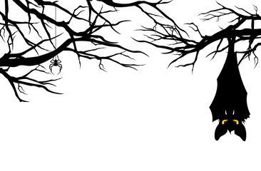
KARTA PRACY
(praca plastyczna)
Halloween - papierowy nietoperz

Do wykonania potrzebujesz:
- czarne kartki z bloku technicznego,
- kawałek białej kartki,
- ołówek,
- mazaki: czarny, biały i wybrany kolor (u mnie złoty),
- nożyczki,
- klej.
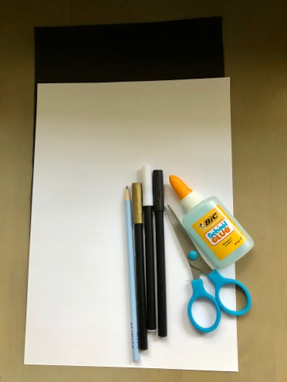

- Na czarnej kartce narysuj dwa kółka, tej samej wielkości (możesz użyć do tego cyrkla lub odrysować np. od miski) i dwa trójkąty (podstawa: 3,5 cm, boki: 6 cm). Wytnij elementy.

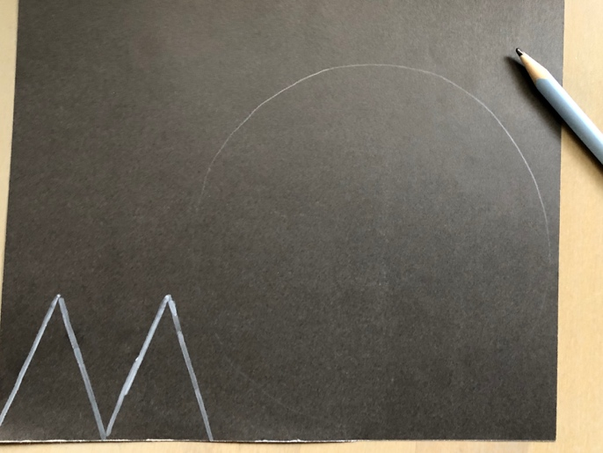
- Na czarnej kartce narysuj skrzydła nietoperza.
Wytnij je.
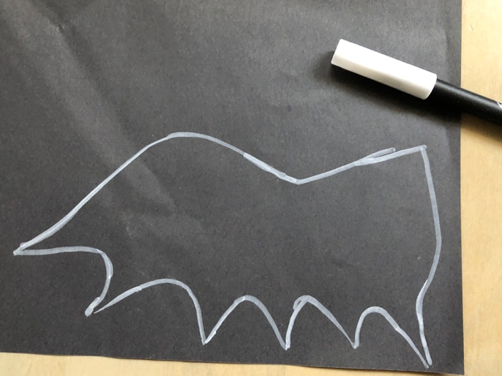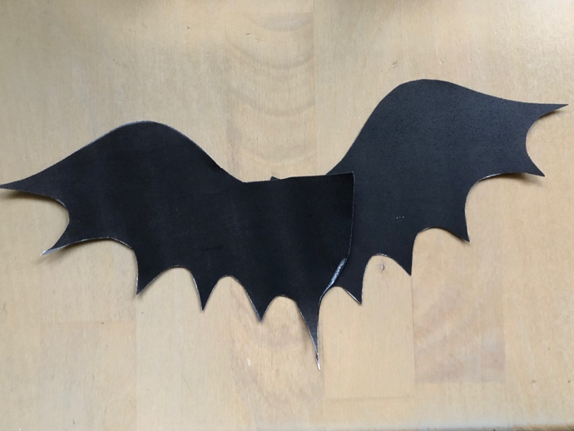

- Przyklej skrzydła i uszy do jednego z wyciętych kół. Spójrz na poniższe zdjęcia.
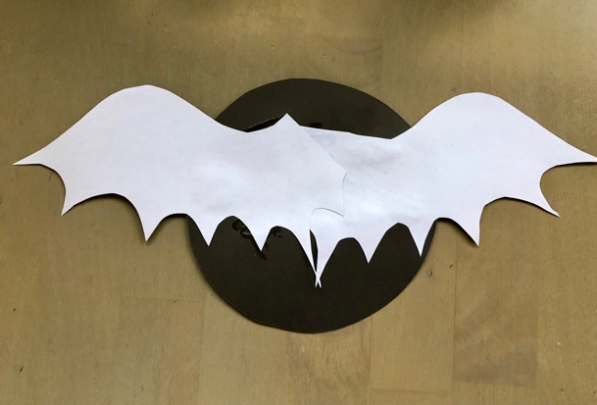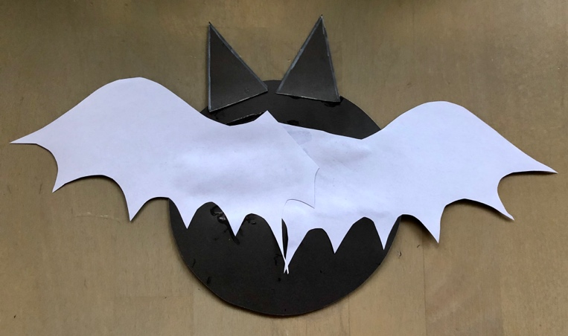

- Przyklej drugie koło. Spójrz na poniższe zdjęcie.
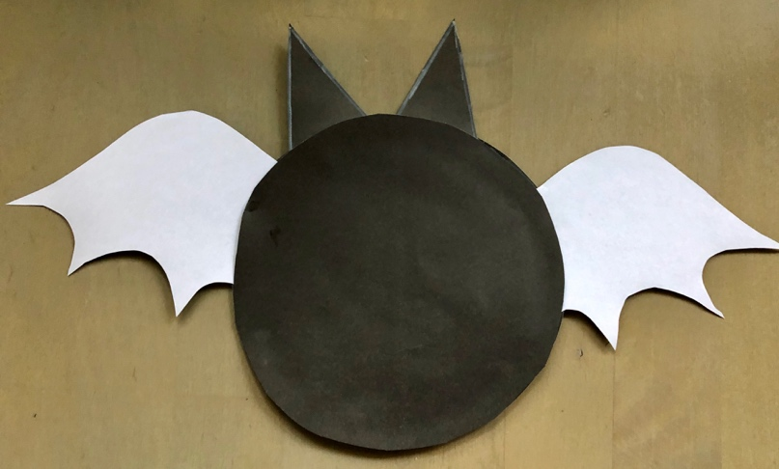

- Na białej kartce narysuj oczy. Wytnij je.
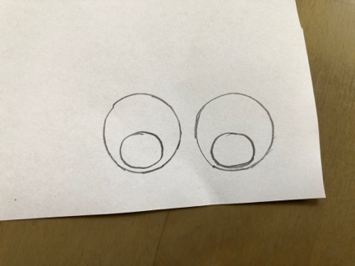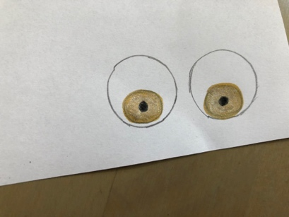
6. Przyklej oczy nietoperzowi. Dorysuj mu usta i zęby.
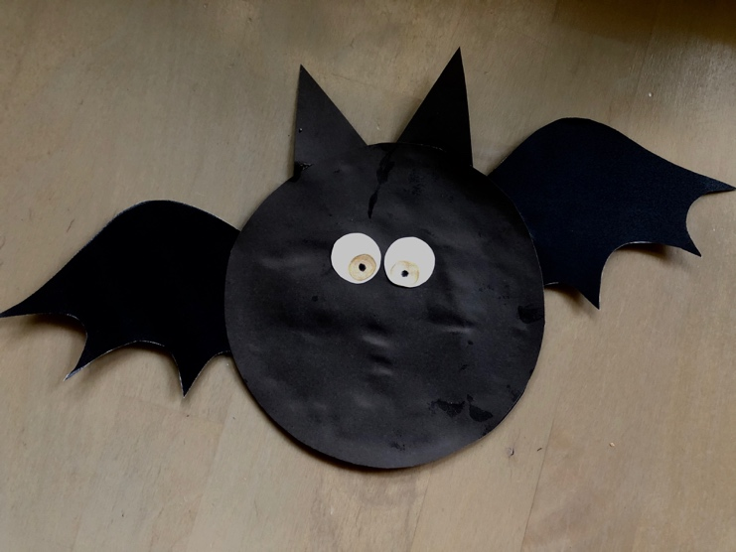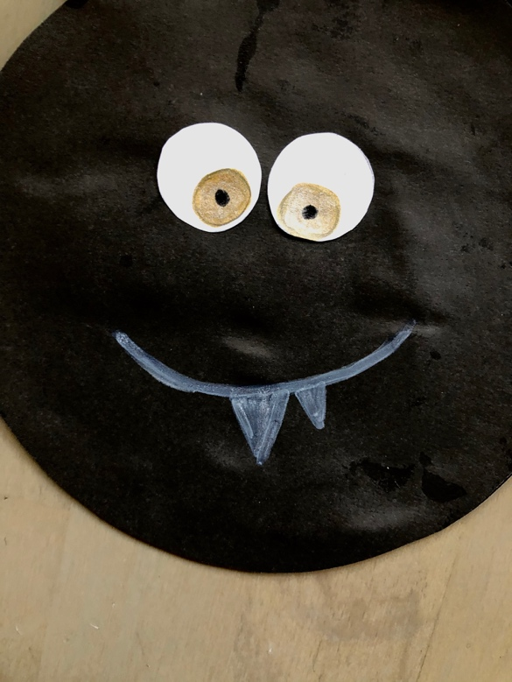

Nietoperz jest gotowy!
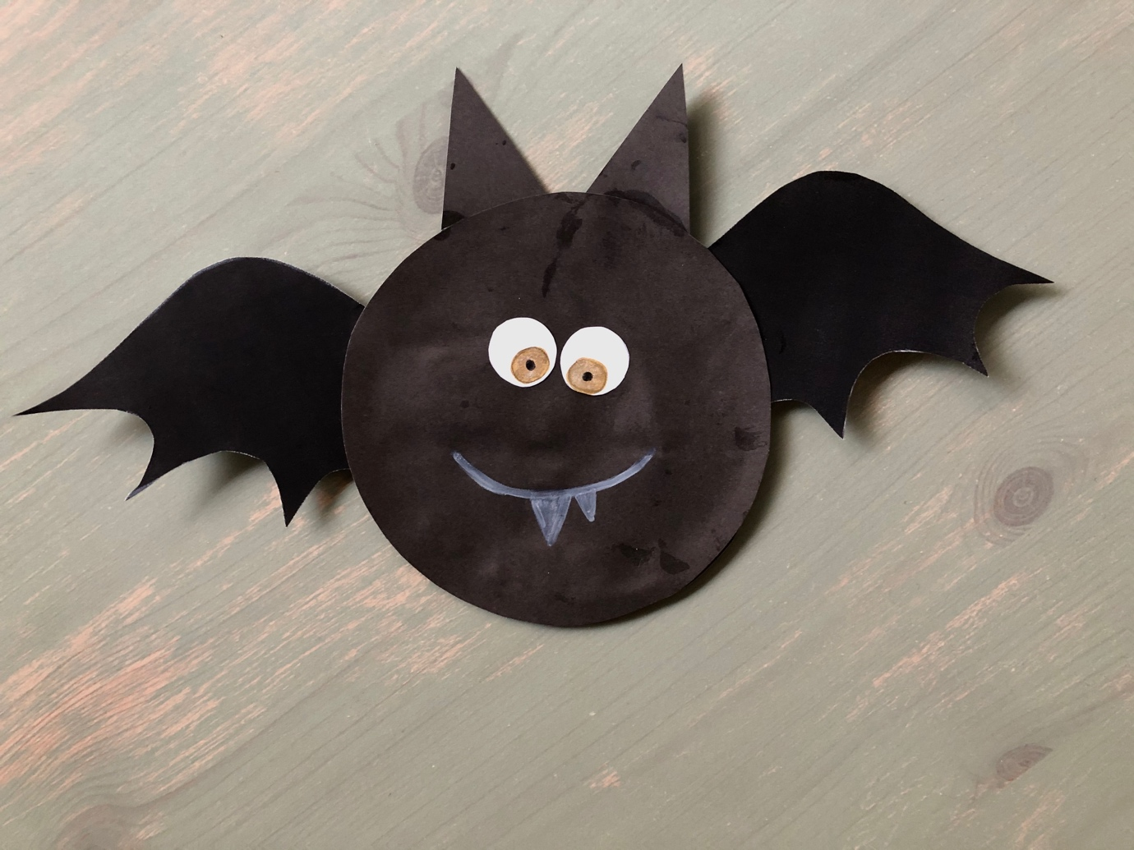

Ważne!
Dzięki wykonaniu tej pracy:
- rozwijasz kreatywność i wrażliwość estetyczną,
- pobudzasz wyobraźnię,
- poszerzasz doświadczenia plastyczne,
- rozwijasz motorykę małą i zdolności manualne,
- działasz twórczo, aktywnie.
Rozwijane kompetencje kluczowe:
- świadomość i ekspresja kulturalna: twórcze wyrażanie idei (poprzez wykonanie pracy), otwarcie na nowości, umiejętność wyrażania wrażliwości i ekspresji podczas czynności plastycznych, technicznych i kreatywnych, świadomość tradycji innych Państw związanej z przygotowaniem dekoracji na Halloween.
- kompetencje w zakresie umiejętności uczenia się: poszerzanie wiadomości na temat tradycji i zwyczajów Halloween, umiejętne korzystanie z informacji zawartych w instrukcji krok po kroku.

Opracowanie: Katarzyna Bieda

